Отчёт по проведенным мероприятиям в рамках марафона «Ауылдың гүлденуі – Қазақстанның гүлденуі»

В КГУ «ОСШ № 1 п.Алексеевка»

В рамках празднования 30-летия Независимости с 1 октября проходит марафон «Ауылдың гүлденуі – Қазақстанның гүлденуі», по всей республике проходят ярмарки, различные мероприятия, направленные на демонстрацию достижений ауылов.

Так и в нашей школе была организована ярмарка, посвященная Международному дню хлеба. В ярмарке приняли участие учащиеся начального звена.

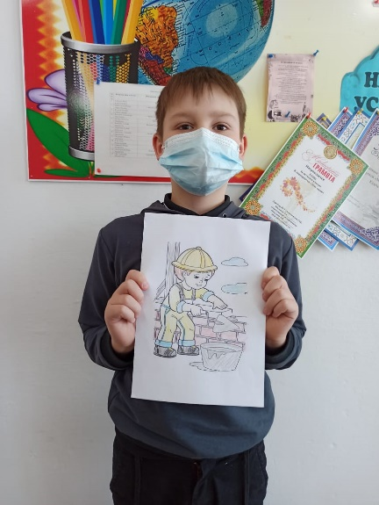 Были проведены классные часы «Еңбек-тіршілік негізі», «Ауылым – алтын бесігім», «Еңбек түбі береке», фотовыставки на тему «Раньше было – сейчас изменилось!», организована профориентационная игра «Кто это?», выставки рисунков «Кем я буду?», занятие «Умелые руки» 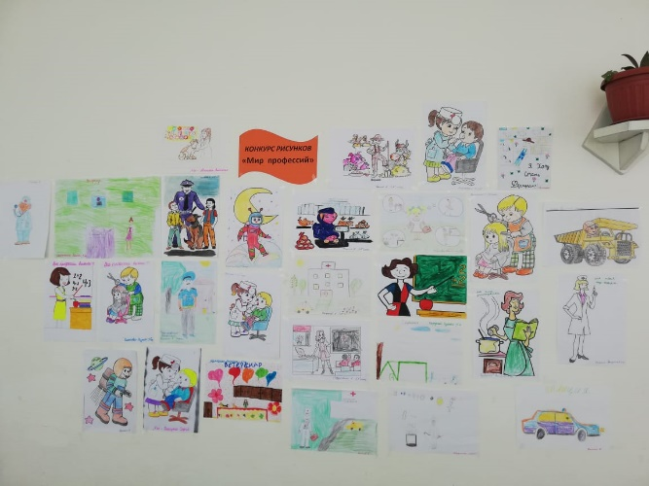

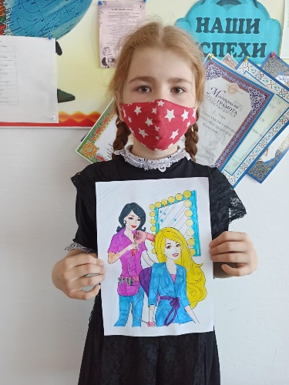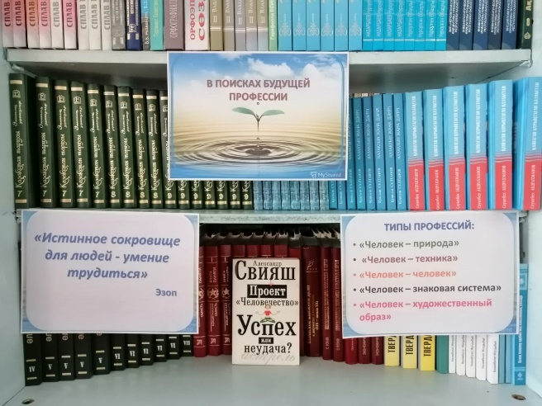 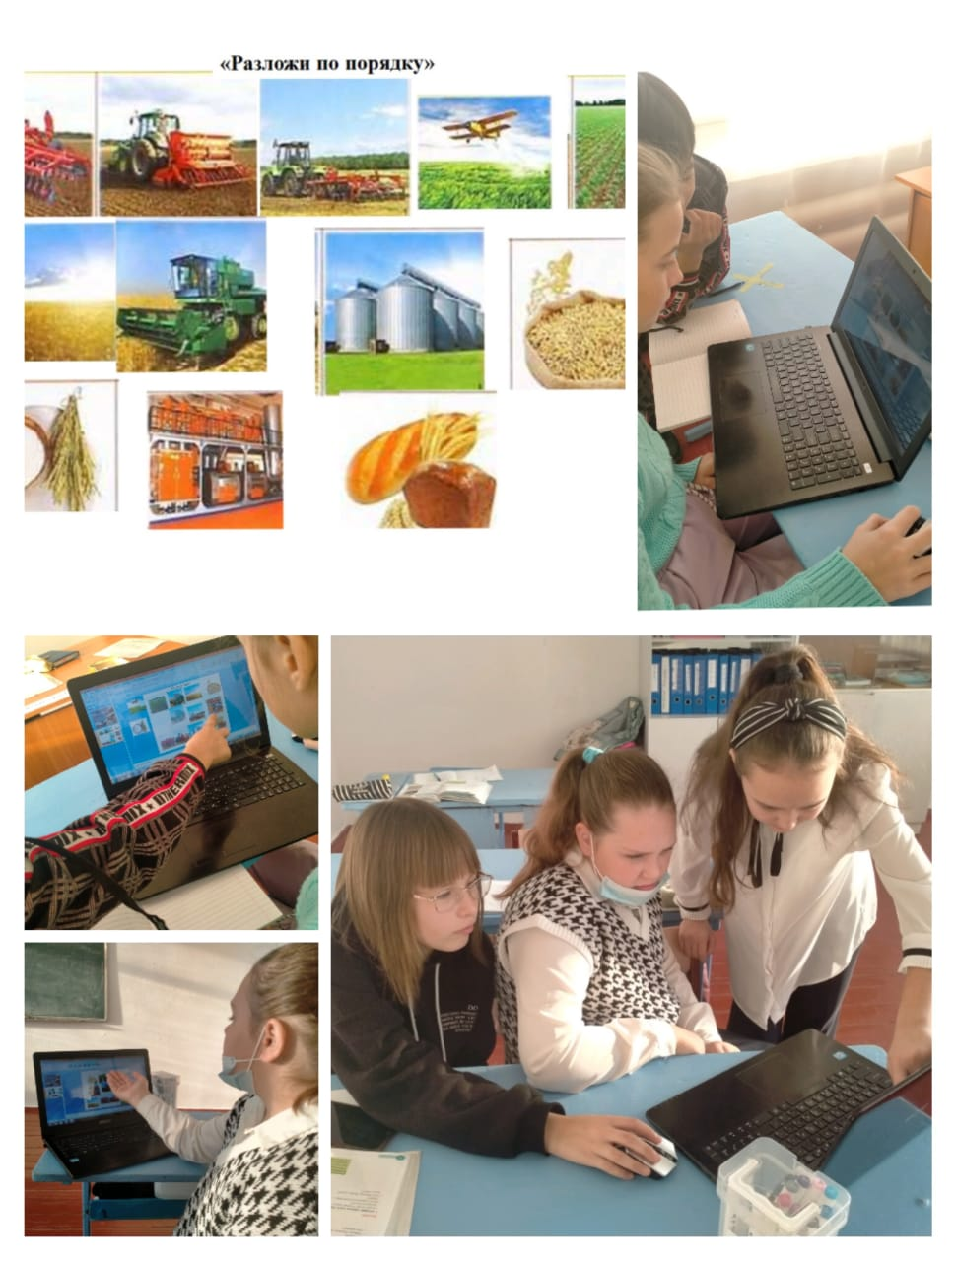. 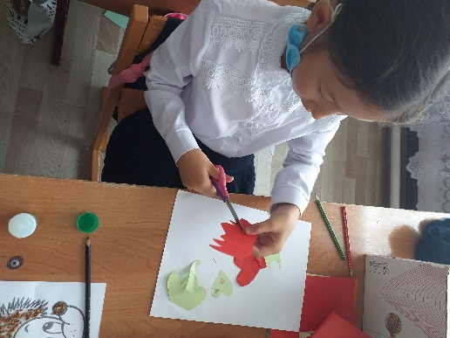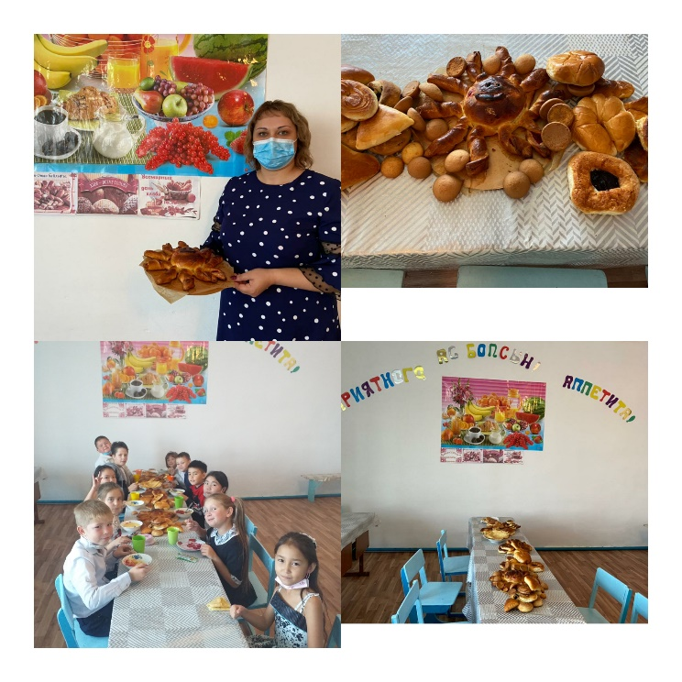

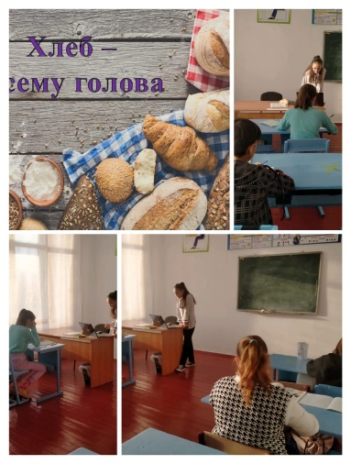

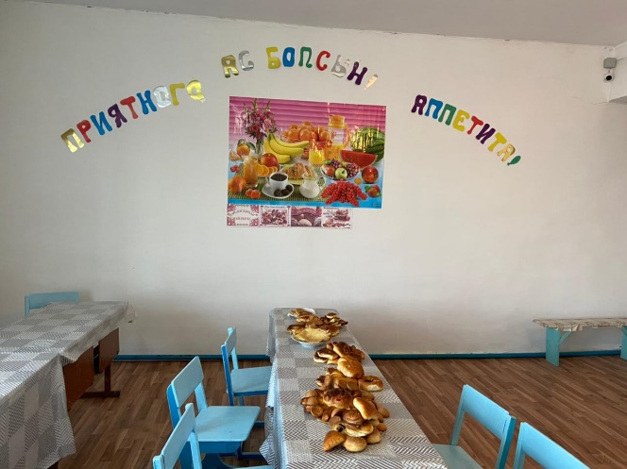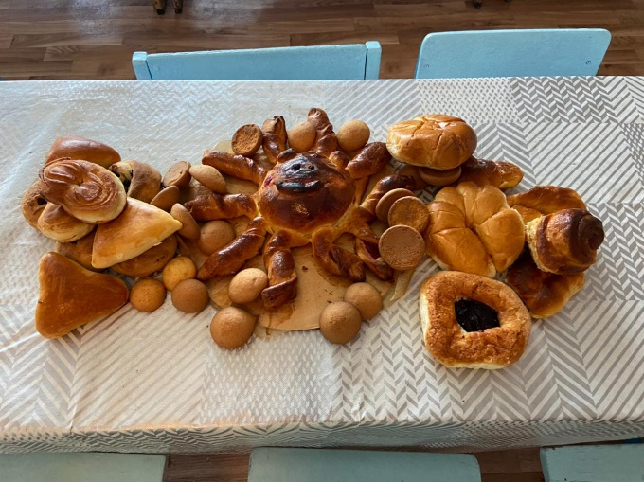

Исполнила :ЗДВР Губина М.Е.